イギリスおはなしの旅 報告会 ＆
葉月語り～ゾクゾクするはなし！～
みなさま！行ってまいりました、「イギリスおはなしの旅」。その報告会です。そして、
葉月語りは、「ゾクゾクするはなし」を特集します。ぜひ、ご参加ください。

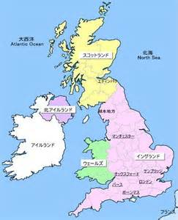
日 時 ８月２８日(日）
13：00～16：00 (開場 12:30)
会 場 アートフォーラムあざみ野
(男女共同参画センター横浜北)セミナールーム
＊横浜市営地下鉄、東急田園都市線あざみ野駅下車徒歩５分

参加費 １２００円／会員 １０００円
（高校生以下 ５００円）
定 員 ６０名

主 催 NPO法人語り手たちの会
語り普及事業部＆国際・交流事業部

プログラム
★第1部 イギリスおはなしの旅 報告会

1）イギリスの語り事情と語り手たち 講師：光藤由美子
2）会員の語り報告＆感想 参加した会員たち

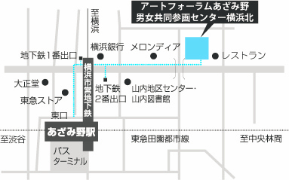
★第２部 葉月語り ～ゾクゾクするはなし！～
辞書によると、「ゾクゾクする」は、風邪や緊張、恐怖の
ため震えるさま、または、感動や喜びなどで震えるさま、
とのこと。さあ、ゾクゾク!たっぷり味わってください。
1)・「タイグ・オ・ケインの冒険」 小阪真理子
（ケルト妖精物語 Ｗ・Ｂ・イエイツ編 ちくま文庫）
・「ツェねずみ」(宮沢賢治全集５巻 ちくま文庫) 清水三和子
・「突発性難聴のはなし」パーソナルストーリー 高橋京子
・「秘密の道をぬけて」 村田厚子
(ロニーショッター あすなろ書房)
2)皆さまの語り
当日、お申し込みください。
(時間の都合でご希望に添えないこともございます)
※【問合せ・申込み】
須山優子(042-360-1272) 芝 匠子(045-909-0236)
新田安季子(045-591-3092) 菅野智子(045-912-1595)

